**HMS - rutiner for**

**Naturbruk**

**ved Fræna vidaregåande skole.**

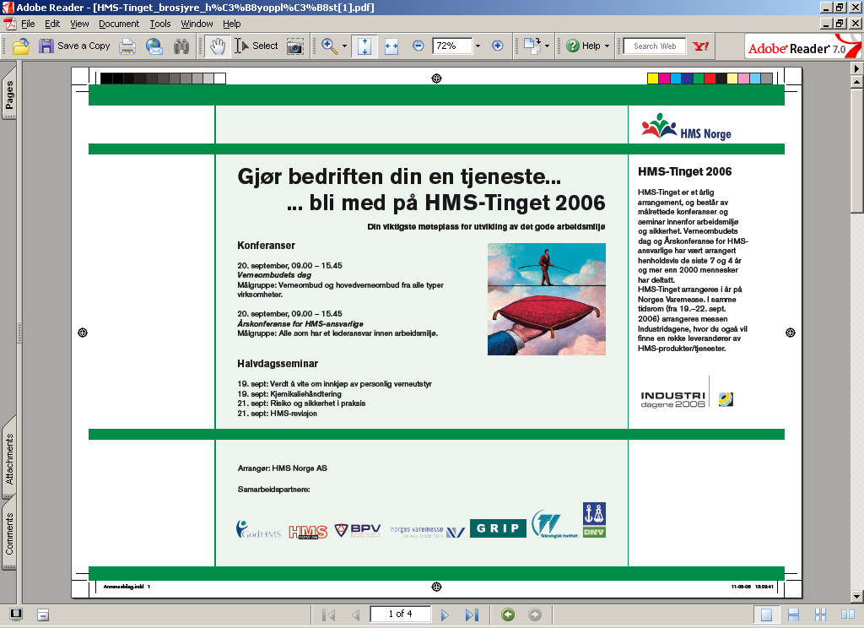



**Revidert: August 2020**

|  |  |
| --- | --- |
| **INNHOLDSFORTEGNELSE** | **Side** |
| Om HMS - plan for NA ved Fræna vidaregåande skole. | 3 |
| Verkstedopplysninger | 4 |
| Verkstedbestemmelser | 5 |
| SOS – alarmtelefoner Sjekkliste | 6 |
| Branninstruks | 7 |
| Sikker jobbanalyse/arbeidsordre | 10 |
| Rapport om uønsket hendelse | 11 |
| Bruksløyve for maskiner og utstyr | 13 |

**HMS - Rutiner for NA ved Fræna vidaregåande skole.**

|  |  |
| --- | --- |
| Formål/hensikt: | Sikre at helse-, miljø- og sikkerhetsforhold blir ivaretatt i henhold til lover og forskrifter.  Sikre at alle elever og lærere er kjent med varslings- og sikkerhetsbestemmelser som gjelder på verkstedet, ute i feltet og om bord i båt.  Sikre at det tas nødvendige forholdsregler før risikofylte arbeider settes i gang. |
| Utføres av: | Faglærere. |
| Når: | Før oppstart av arbeidet. |
| Henvisninger: | Arbeidsmiljølov, forskrifter fra Arbeidstilsynet. |
| Dokumentasjon: | Kopi av HMS – rutiner oppbevares på verksted og om bord. |

|  |  |
| --- | --- |
| **Gjennomføring** |  |
| Før oppstart av arbeidene: | Utarbeide HMS – rutinen etter innholdsfortegnelse og spre denne til de involverte. Sørge for oppslag av verkstedbestemmelser, alarmtelefonnummer og aksjonsplan på aktuelle steder. |
| Under arbeidet: | Følge opp HMS tiltak i henhold til vurdering av risikofylt arbeid og tiltak som er beskrevet i vernerundeprotokollen. |
| Øvrige aktuelle dokumenter: | Instrukser. [HMS-rutiner for vernerunder](../HMS%20Vernerunder.doc) |
|  |  |
|  |  |

**VERKSTED-OPPLYSNINGER**

|  |  |  |
| --- | --- | --- |
| Viktige telefoner: | Brannvesen  Politi  Lege/ambulanse  Legevakta i helsesenteret i Elnesvågen  Arbeidstilsynet skademelding  Giftinformasjon (døgnåpent)  HVO Jostein Bolli  Avd.leder Kjell Thomassen  Verneombud Peder Farstadvoll | 110  112  113  71 26 82 00  815 48 222  22 59 13 00  906 36 020  932 62 254  412 47 957 |
| Obligatorisk verneutstyr: | Arbeidstøy, hørselsvern, øyevern etter behov, beskyttelseshansker og lignende. | |
| Førstehjelpsutstyr plasseres og vedlikeholdes av faglærer: | Plassering: Kontor og om bord | |
| Brannvernutstyr plasseres og vedlikeholdes: | Plassering: Brannslange i gangen i 2. etg.  Vedlikeholdes av godkjent kontrollør. | |
| Stoffkartotek: | Samlingsstyrer/faglærer samler og oppbevarer produktblad på kontoret/båt for stoffer/produkter som benyttes i undervisninga. | |
| Vernearbeid: | Verneombud/verneleder, avdelingsleder og faglærer koordinerer vernearbeidet. Vernerunde gås i henhold til lover og forskrifter.  Kopi av protokoller oppbevares hos verneleder. | |
| HMS – plan fordeles til: | Kontor.  Verneleder.  Faglærer.  Gjennomgås med elevene ved skolestart | |

**VERKSTEDBESTEMMELSER – HMS**

**VÅRT MÅL ER INGEN SKADER, derfor noen forpliktende bestemmelser for verkstedet:**

**1. HMS – Rutiner**

Alle elever er forpliktet til å gjøre seg kjent med denne planen.

**2. Personlig verneutstyr**

Skolen har påbud om personlig verneutstyr. Hørselsvern, øyevern, støvmasker, hansker etc. skal benyttes når situasjonen krever dette, jfr. instrukser.

**3. Maskinelt utstyr**

Før maskinelt utstyr tas i bruk skal elevene ha fått opplæring i bruk av- og fått utstedt bruksløyve for maskinen. Sikkerhetsanordninger kontrolleres før hver gang maskinen brukes.

Enhver har ansvar for å rapportere om feil og mangler som oppstår på maskiner og utstyr under bruk.

**4. Varme arbeider**

Før risikofylte varme arbeid igangsettes skal brannslukker plasseres ved siden av arbeidsstedet og brennbart materiale fjernes.

**5. Kjemikalier og stoffer**

Det må ikke forkomme håndtering av ukjente stoffer og kjemikalier. Man må først sjekke i produktdatablad og benytte verneutstyr i tråd med disse.

**6. Glatt underlag**

Vær særlig oppmerksom når underlaget er glatt å bevege seg på, som følge av vann eller olje. Vann og olje som kommer på gulv i gangsoner må fjernes omgående.

**7. Lysforhold**

Sørg for gode lysforhold både på arbeidsstedet og adkomstveier.

**8. Rydding/renhold**

Alle elever (og lærere) skal rydde etter eget arbeid hver dag. Avfall skal sorteres og kastes i henhold til avfallsplan eller rutine. Bidra til å holde verkstedet og garderobe ryddig.

**9. Batterilading**

Alle elever skal være kjent med farer i fbm. batterilading og kortslutning av elektriske kretser.

**10. Avgass**

Forbrenningsmotorer må ikke kjøres innendørs.

**11. Flytevester, overlevningsdrakt og redningsutstyr**

Elevene må få innføring om hvor dette oppbevares om bord og hvordan det brukes. .

**12. Undervisningsfartøy**

Elevene må få innføring i “Alarminstruks” og “Sikkerhetsplan”. De er ansvarlige for å sette seg inn i disse. Alle elever og lærere/instruktører skal ha sikkerhetskurs IMO 60

**13. Setting og dragning av vegn**

Elevene må ha opplæring i, og være klar over farene ved setting og dragning av vegn før de utfører

slike oppgaver.

**14. Bruk av kniv ved behandling av fisk og vegn**

Elevene må ha opplæring i /og være klar over faremomentene ved bruk av kniv.

**SOS**

**Alarmtelefoner for øyeblikkelig hjelp**

|  |  |
| --- | --- |
|  | Telefon |
| Brann og større ulykker | 110 |
|  |  |
| Politi | 112 |
|  |  |
| Ambulanse | 113 |
| Legevakt i helsesenteret i Elnesvågen | 71 26 82 00 |
| Giftinformasjon  Arbeidstilsynet | 22 59 13 00  815 48 222 |
| HVO Jostein Bolli  Avd.leder  Redningsstasjon Harøysund  Sjøredningskorps Aukra | 906 36 020  932 62 254  712 61 090  481 23 895 |

|  |
| --- |
| BRANNINSTRUKS |

|  |
| --- |
| VED BRANN MÅ DU HANDLE  RASKT, RIKTIG OG ROLIG |

|  |
| --- |
| VARSLE  Trykk inn nærmeste manuelle melder  Ring 110 |

|  |
| --- |
| REDDE  Hvis mulig lukke dører og vinduer  Evakuer så raskt som mulig  Samlingsplass er banen ovenfor ungdomskolen |

|  |  |
| --- | --- |
| SLUKKE  Forsøk om mulig å slukke HUSK EGEN SIKKERHET | |
|  |

**Branninstruks**

**Alle som har sitt daglige virke ved skolen plikter å kjenne innholdet i denne instruksen.**

**Generelt:**

Alle rømningsveier er merket slik at det er lett å orientere seg. Rømningsveiene skal være fri for rot og annet som sperrer for fri ferdsel. Branndører (av stål) i rømningsveier må ikke holdes i åpen stilling med kiler, stoler eller lignende. I røykfylte rom må man bevege seg langs gulvet hvor det er minst røyk.

I bygningene er det installert både automatiske- og manuelle brannmeldere som utløser alarmen i bygget, samtidig som det går melding direkte til brannvesenet.

**På Toppen** er det kun de manuelle melderne som varsler brannvesenet. Røykdetektorene utløser alarmen bare i bygget.

**Før det brenner:**

Du skal gjøre deg kjent med følgende før det brenner:

* Alle rømningsveier som fører ut fra det rommet du befinner deg i.

* Hvor automatiske- og manuelle brannmeldere er plassert.

* Hvor håndslukkere, brannslanger og redningsutstyr er plassert.

Faglærerne i laboratorium og verksted skal spesielt ta for seg brannfaren i disse rommene.

**Når alarmen går:**

* Dersom alarmen blir utløst ved et uhell, må du straks gi beskjed til kontoret som sørger for å stoppe brannvesenet.

* Sørg for at evakueringen skjer raskt og unngå kødannelse i dører og

ganger.

* Sørg for å åpne de doble dørene i utgangen på baksiden av skolen.

* Påse at alle kommer seg ut og vær spesielt oppmerksomme overfor

bevegelseshemmede eller døve som ikke hører alarmen.

**Oppstillingsplasser:**

* Ved evakuering gjennom **vestibylen** tar man gruppevis oppstilling øst for Frænahallen.

* Ved evakuering gjennom den **østre utgangen** tar man gruppevis

på idrettsplassen ovenfor Fræna Ungdomsskole

* Ved evakuering **på baksiden** tar man gruppevis oppstilling på

idrettsplassen ovenfor Fræna Ungdomsskole

* Ved evakuering fra bygghallen tar man også gruppevis oppstilling på.

idrettsplassen ovenfor Fræna Ungdomsskole

* Ved evakuering fra **Toppen** tar mann gruppevis oppstilling vest for

Rema1000-bygget.

* Unngå å hindre brannvesenet når de ankommer skoleområdet.

**Alarm i friminutt og fritimer:**

Ved alarm i friminutt og fritimer må elever ta seg ut via nærmeste utgang.

Alarmdisplay som viser hvor evt. brannalarm er uløst, er montert i den vestre inngangen til vestibylen, på arbeidsrommet i øst, i hovedinngangen til TP og i inngangen til teori-rommene i bygghallen.

**SIKKER JOBBANALYSE / ARBEIDSORDRE -** Benyttes for risikobetonte arbeider

|  |  |  |  |  |
| --- | --- | --- | --- | --- |
| **Kort beskrivelse av oppdraget/ merknader:** | |  | | |
| **Oppdraget inneholder risikofylt arbeid mht.:** |  |  | **Verne- og sikkerhetsutstyr/ tiltak som skal benyttes:** |  |
| Arbeid med ulike maskiner. |  |  | Bruk briller og annet egnet verneutstyr |  |
| Smergelskive. |  |  | Bruk briller og kontroller klaringen mellom anlegg og skive. |  |
| Kjøring av motorer |  |  | Unngå innånding av eksos. |  |
| Arbeid i høyden. |  |  | Sikring av gardintrapp. |  |
| Bruk av trykkluft. |  |  | Vernebriller eller visir. |  |
| Bruk av helsefarlige stoffer/kjemikalier. |  |  | Vernebriller og hansker. |  |
| Arbeid ombord |  |  | Bruk nødvendig verneutstyr. Flytevest o.l. |  |
| Bruk av støyende maskiner/utstyr. |  |  | Hørselsvern. |  |
| Varme arbeider m/vinkelsliper o.l. |  |  | Briller og ha brannslukker tilgjengelig. Vær obs. på eksplosjonsfare. |  |
| Sveising. |  |  | Sveisemaske, hansker og ha brannslukker tilgjengelig. |  |

|  |  |  |  |
| --- | --- | --- | --- |
| **SLUTTRAPPORT** |  | |  |
|  | **Ja** | **Nei** |  |
| Arbeidet er utført uten uforutsette hendelser. |  |  |  |
| Eventuelle kommentarer: | | | |
| Dato: Signatur | | | |

**Hendingsrapport**

|  |  |
| --- | --- |
| **Skjemet skal benyttes ved:** | |
| * Ulykker, nestenulykker, uønskede hendinger | * avvik fra lover, forskrifter, retningslinjer |

**HMS-avvik skal meldes i Risk Manager, kontakt verneombud**

1. Avviket

|  |
| --- |
| Beskriv avviket (situasjonen): |
| Årsak til avviket (analysen): |
| Forslag til tiltak (mulige løsninger): |
| Driftsenhet:  Avdeling: |
| Rapportert av:  Dato: |

2. Saksgang

|  |  |  |  |  |
| --- | --- | --- | --- | --- |
|  | **Tiltak vurdert av ansvarlig leder: (navn)** | **I samarbeid**  **med VO/HVO  (sett kryss)** | **Tiltak vedtatt (dato)**  NB Fyll også ut pkt. 3 | **Saken videresendt i linja til (navn):** |
| 1 |  |  |  |  |
| 2 |  |  |  |  |
| 3 |  |  |  |  |
| 4 |  |  |  |  |

3. Korrigerende tiltak

|  |  |
| --- | --- |
| Følgende tiltak er vedtatt: | |
| Ansvarlig for gjennomføring: | Frist (dato): |
| Tiltak er gjennomført (underskrift ansvarlig leder): | (dato): |

## Bruksløyve for maskiner og utstyr



Jeg lover å arbeide i samsvar med de lover, forskrifter og retningslinjer som gjelder for arbeide på maskiner og utstyr.

Jeg lover å følge skolens regler for arbeid på verkstedene.

Under alt maskinarbeid, skal faglærer være til stede i verkstedet.

Faglærers godkjenning gjelder for følgende maskiner og utstyr:

Maskin/ utstyr: Dato: Faglærers underskrift:

…………………………..........………… ………… ……………………….

………………………………..………… ………… ……………………….

………………………………………..… ………… ……………………….

……………………………………..…… ………… ……………………….

…………………………………….…… ………… ……………………….

……………………………………..…… ………… ……………………….

…………………………………….…… ………… ……………………….

………………………………………… ………… ……………………….

………………………………………… ………… ……………………….

………………………………………… ………… ……………………….

……………………………………..…… ………… ……………………….

……………………………………..…… ………… ……………………….

…………………………………….…… ………… ……………………….

…………………………………….…… ………… ……………………….

Eleven og faglæreren skal ta vare på hvert sitt eksemplar. Ved alvorlige brudd på godkjenninga kan faglærer trekke den tilbake til ny opplæring er gjennomgått og godkjent.

Elevens underskrift: ……………………………………………………………..

Faglærers underskrift: ……………………………………………………………..